基于遗传算法的非侵入式负荷辨识方法研究

李 强

(1. 重庆交通大学 信息科学与工程学院，重庆 400074)

摘要：随着智能电网和智能家居技术的发展，非侵入式负荷监测（NILM）已成为一种重要的能效管理手段。本文提出了一种基于单目标遗传算法的非侵入式负荷监测方法，针对电流的概率质量函数（PMF）进行电器工作状态的识别，并通过组合优化优化电流分配。实验结果表明，该方法能够准确识别多个电器的工作状态，优化电流分配，有效提高负荷预测精度，为智能电力系统中的负荷优化与调度提供了可靠的支持。

关 键 词：非侵入式负荷监测；负荷辨识；遗传算法

Research on Non-Intrusive Load Identification Method Based on Genetic Algorithm

LI Qiang1

(1. School of Information Science & Engineering，Chongqing Jiaotong University，Chongqing 400074，P. R. China)

**Abstract：**With the development of smart grids and smart home technologies, Non-Intrusive Load Monitoring (NILM) has become an important energy management technique. This paper proposes a Non-Intrusive Load Monitoring method based on a single-objective genetic algorithm, which identifies appliance operational states by analyzing the Probability Mass Function (PMF) of current and optimizes current distribution through combinatorial optimization. Experimental results demonstrate that this method accurately identifies the operational states of multiple appliances, optimizes current distribution, and significantly improves load prediction accuracy, providing reliable support for load optimization and scheduling in smart power systems.

**Key words**：Non-Intrusive Load monitoring；Load Identification；Genetic Algorithm

0 引言

负荷监测技术可以实现设备级用电数据的自动监测，为电网数字孪生、需求响应等技术提供数据支撑；此外，负荷监测的结果也能为用户提供精细化的用能分析，引导用户优化用能模式，减少电能浪费[1]。非侵入式负荷监测（Non-intrusive load monitoring, NILM）也称为负荷分解（Load disaggregation），其通过对某一特定区域的总电表数据进行分析，可获取该范围内各用电负荷的相关信息, 如负荷的数量、各负荷的类别、所处工作状态以及对应的能耗使用情况等[2]。近年来，随着智能电表的大规模部署以及计算智能、机器学习等算法的广泛应用，非侵入式负荷监测引起了学术界与工业界的共同关注。

目前，NILM 已在住宅环境中得到广泛研究。 然而，由于担心数据保密问题，工业用户不愿意提供数据供研究，因此对工业场景下的 NILM 研究仍然很少[3]。典型的 NILM 框架包括五个阶段： 数据采集和预处理、特征提取、通过学习过程识别负荷以及需求方管理。由于 NILM 架构依赖于汇总数据，因此在整个分解过程中计算量很大[4]。

最优化方法是目前解决非侵入负荷分解与识别问题的主流方法之一。因此，本文提出了一种基于单目标遗传算法（Genetic Algorithm , GA）的非侵入式负荷监测方法。该方法通过分析电流的概率质量函数（Probability Mass Function, PMF）来识别电器的不同工作状态，并利用单目标遗传算法将电流作为目标进行组合优化。这种方法不仅提高了电器状态识别的精度，还优化了电流的分配，为智能电力系统中的负荷预测和优化提供了新的思路。

1 NILM问题的建模

1.1 组合优化类NILM

NILM的功能是在特定区域内对设备的用电情况进行监测。NILM装置安装在总线端口，内置了NILM算法模块和辅助模块。辅助模块用于实时采集和存储区域内的总电压和电流数据。以家庭应用环境为例，NILM的功能示意图如图1所示。

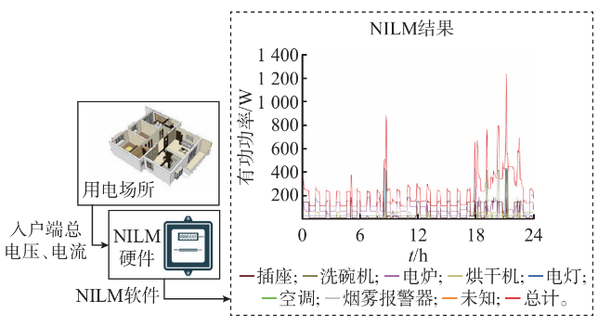

**图1 NILM系统的功能**

**Fig.1 Function of NILM system**

组合优化类非侵入式负荷监测（NILM）方法将负荷监测问题建模为一个组合优化问题，其目标是通过求解出所有用电设备的可能运行状态组合，使该组合的特征总和最接近实际测量的电力特征总值，从而推断出当前处于运行状态的电器设备。该方法的数学模型可表示如下：

设有 $N$ 个设备，每个设备 $i$ 的状态集合为 $S_{i}=\left\{s_{i1},s_{i2},…,s_{iK}\right\}$，其中 $s_{ij}$ 表示设备 $i$ 的第 $j$ 个可能运行状态。我们定义每个状态 $s_{ij}$ 对应的特征值（如电流、电压或有功功率）为 $Q_{ij}$。组合优化问题的目标是找到所有设备的一个状态组合，使其总特征值 $\sum_{i=1}^{N}{Q_{ij}}$ 与实际测量的特征总值 $Q_{total}$ 之间的差距最小。即优化问题可表述为：

$$\begin{aligned}min\left|Q_{total}-\sum_{i=1}^{N}{Q_{ij}}\right|\#\left(1\right)\end{aligned}$$

其中，约束条件为每个设备 $i$ 只能选择一个状态 $s_{ij}$，且 $j∈\left\{1,2,…,K\right\}$。在该优化问题中，通过单目标遗传算法（如GA）或粒子群优化算法（如PSO）等单目标优化方法，可以获得最优状态组合解。这种方法有效地解决了电流优化问题，并能够为智能电力系统中的负荷预测和优化提供更加精确的解决方案。

1.2 NILM问题求解流程

本文选取组合优化类NILM对问题进行求解，并采用单目标遗传算法对电流组合进行组合优化，大体流程如图2：

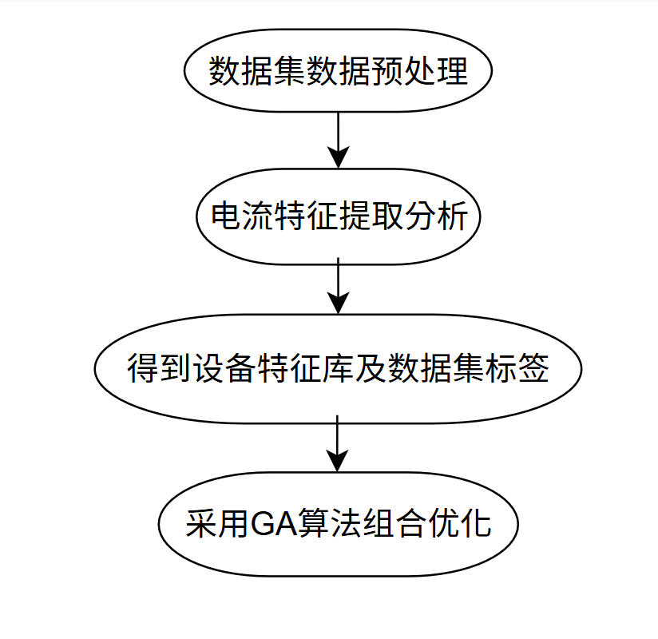

**图2 NILM问题求解流程**

**Fig.2 Non-Intrusive Load Monitoring Problem-Solving** **Process**

首先对数据集进行数据预处理，通过不同设备的电流特性求解可能的工作状态数，同时提取出同一设备的不同工作状态的电流特性与有功功率特性；其次对数据集中的每条测试数据进行工作状态的标记，以供后续测试组合优化算法的识别准确率；最后将数据集中每条测试数据的总电流作为遗传算法的输入，通过遗传算法求解出最优电流组合编码。

2 非侵入式负荷辨识流程

2.1 数据集选择与数据预处理

本文选用了AMPds数据集，该数据集记录了一个家庭在两年内的能源消耗情况，覆盖了从2012年4月1日至2014年4月1日的用电记录，采集频率为每分钟一次。该数据集包含21个子电表，监测了配电盘中不同的支路电路，每个子电表对应一个特定的电器或断路器。选择每分钟间隔的采集频率是出于对数据通信网络饱和的考虑，但这也带来了一定的损失，即无法捕捉到某些可能用于识别负载的短暂功率峰值。监测对象为一栋位于加拿大不列颠哥伦比亚省大温哥华地区的住宅，建于1955年，并于2005年和2006年进行了翻新，达到加拿大政府EnerGuide的82%能效评级。

在数据采集过程中，使用了支路电路功率计（BCPM），对住宅配电盘中的21个断路器进行了实时监测，每分钟由工业数据采集服务器查询一次。通过数据清洗处理去除缺失值，并对电器名称进行了映射，以便将列名替换为更直观的电器名称。

不同设备包含不同的工作状态，为集中研究电器状态识别问题，本文选取了三种主要电器作为研究对象，对应子电表参数规格均为：120V，15A。包括四状态的洗碗机（Dishwasher）、三状态的电炉（Furnace）、二状态的电视（TV）。通过这些电器的能耗数据，我们对其工作状态进行了细化分析，以便为后续组合优化提供支持。

2.2 设备工作状态识别

有了数据集提供的详细和长期信息，我们就能比较使用实际功率（P）和使用电流（I）进行分解的情况。当信号到达电线杆时，电力公司要承担线路损耗，这表明电压下降，因此要想方设法利用电容器纠正沿途的功率因数。功率因数 $\cos{θ}$ 是电路中实际功率（P）与视在功率（S）之比。功率公式如下：

$$\begin{aligned}S=IV\#\left(2\right)\end{aligned}$$

$$\begin{aligned}P=S\cos{θ}\#\left(3\right)\end{aligned}$$

表1显示了我们对473,232个数据点（每分钟的读数）在11个月内进行的分析结果。我们发现，有功功率读数波动较大（最高可达 10%，见表1），而电流波动相对较小。这部分是因为电表使用了两个传感器读数（电流和电压）来测量有功功率，而这两个读数会各自独立波动。对于断路器监控仪（BCPM），电流是在与负载相同的电线上测量的，而电压则在断路器电源面板的某个固定点测量。测量断路器电源面板顶部与底部的电压时，会出现显著的电压降。这意味着如果BCPM电表仅在单一位置测量电压，离电流互感器（CT）越远的地方电压读数越不准确，从而导致与该CT相关的功率计算精度降低。此外，由于导线规格和材料等因素，负载的电阻（R）也会发生变化。换句话说，从断路器到插座之间会再次出现电压降。值得注意的是，电流不会受到这些问题的影响。

**表1 不同的电流与有功功率数量及倍数**

**Table 1 Different currents and real power quantities and multiples**

|  |  |  |  |  |
| --- | --- | --- | --- | --- |
| ID | 负载 | 不同的电流(I) | 不同的有功功率(P) | 倍数 |
| DWE | 洗碗机 | 46 | 270 | 6倍 |
| FGE | 冰箱 | 131 | 525 | 4倍 |
| FRE | 电炉 | 45 | 298 | 7倍 |
| TVE | 电视 | 43 | 415 | 10倍 |

因此我们本次实验选取电流值来确定电器工作状态，使用有功功率值作为辅助，根据电流的概率质量函数PMF的峰值来确定电器工作状态的数量，PMF具体公式如下：

$$\begin{aligned}p_{Xi}(x)=\left\{\begin{aligned}P_{r}[X_{i}=x], &x∈\left\{0,1,2,…,m_{i}\right\} \\ 0, &其他\end{aligned}\right.\#\left(4\right)\end{aligned}$$

其中假设存在 $l$ 个独立的离散随机变量 $X_{1},X_{2},…,X_{l}$，它们对应于从 $l$ 个负载中抽取的电流。每个 $X_{i}$ 是一个十进制电流测量值，表示一个经过电表的电流负载，其概率质量函数（PMF）为 $p_{Xi}(x)$，其中 $i$ 是设备索引（$i=1,2,…,l$）， $x∈\left\{0,1,2,…,m_{i}\right\}$ 其中每个 $x$ 代表一个可能的取值， $m_{i}$ 是由连接到第 $i$ 个负载的断路器施加电流的上限决定的。例如，在15A断路器上测量电流，我们将有 $m_{i}=150$。 $P_{r}[X_{i}=x]$ 为设备 $i$ 消耗电流为 $x$ 的概率。例如，如果设备 $i$ 的PMF函数为（0.10，0.05，0.25，0.40，0.20，0，0，…）， $x∈\left\{0,1,2,…,m_{i}\right\}$，则 $P_{r}[X_{i}=2]$ =0.25，所以设备 $i$ 消耗电流为 $0.2A$ 的概率为0.25。

假设采样周期为 $T$，在采样周期期间，设备 $i$ 消耗的电流为 $x$ 的记录次数为 $j$，则有：

$$\begin{aligned}P_{r}\left[X_{i}=x\right]=\frac{j}{T}\#\left(5\right)\end{aligned}$$

根据此可得到设备 $i$ 的PMF函数，PMF函数波形中的峰值对应的电流 $x$ 为整个采样周期中出现最多的电流类型，因此可将PMF函数的峰值对应的电流设为一个工作状态（忽略概率太小的峰值），举例洗碗机的电流统计次数，如图3，纵轴为记录次数，横轴为电流，单位为安培，从图3中可以得到洗碗机具有四种工作状态： $\left\{S_{0I}=0A，S_{1I}=0.4A，S_{2I}=1.2A，S_{3I}=6.4A\right\}$。由于电流也有波动性，因此选取对应电流邻域内的记录都标记为一个工作状态，之后对同一种工作状态的有功功率记录求均值，作为该状态的额定功率，辅助设备辨识。

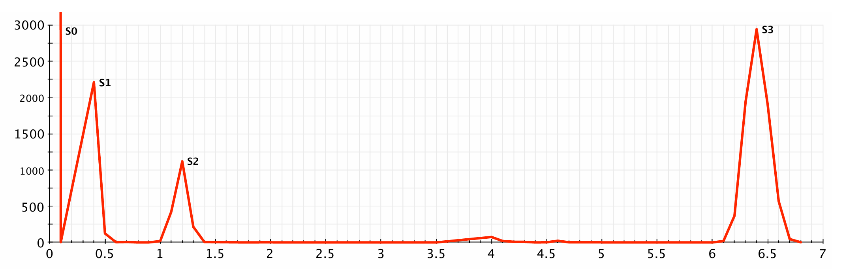

**图3 洗碗机不同电流对应次数**

**Fig.3 The number of times the dishwasher can be operated with different currents**

2.3 遗传算法设置

本文采用单目标遗传算法（GA）进行组合优化求解。遗传算法通过选择、交叉和变异操作对种群进行优化，并有效地寻找最优解。在本文中，单目标遗传算法被用于优化电流分配，以识别电器的工作状态。以下介绍单目标遗传算法在本研究中的具体设置。

首先需要进行种群初始化，考虑到不同设备工作状态数不同，因此采用三个十进制数对个体进行编码，由2.2节可以统计到选取的三个设备的工作状态如表2：

**表2 设备工作状态及其电力特征**

**Table 2 Equipment operating conditions and their electrical characteristics**

|  |  |  |  |
| --- | --- | --- | --- |
| ID | 状态 | 电流(I/A) | 有功功率(P/W) |
| DWE | 0 | 0 | 0 |
| 1 | 0.4 | 15.12 |
| 2 | 1.2 | 142.01 |
| 3 | 6.4 | 776.64 |
| TVE | 0 | 0 | 0 |
| 1 | 0.5 | 24.31 |
| FRE | 0 | 0 | 0 |
| 1 | 1.3 | 110.32 |
| 2 | 2.2 | 182.14 |

由表2对个体进行编码[DWE，TVE，FRE]，例如[2，1，2]代表洗碗机工作在状态2，电视工作在状态1，电炉工作在状态2。

其次需要进行适应度评估，适应度评估是NSGA-II算法中的关键步骤，它决定了个体的生存和繁衍。在本文中，适应度函数是基于电流和功率特征值与实际测量值之间的差异。具体来说，适应度函数计算每个个体所代表的电流和功率特征值并进行叠加后的总特征值与实际测量值之间的欧几里得距离，距离越小，适应度越高。及需优化目标为：

$$\begin{aligned}f_{1}=min\left|I_{total}-\sum_{i=1}^{N}{I_{ij}}\right|\#\left(6\right)\end{aligned}$$

$$\begin{aligned}f_{2}=min\left|P_{total}-\sum_{i=1}^{N}{P_{ij}}\right|\#\left(7\right)\end{aligned}$$

接下来是交叉与变异操作，交叉操作沿用普通遗传算法的单点交叉，变异操作区别于原始二进制编码的0和1之间突变，本文采用先选取随机设备，再根据设备状态数从0到设备状态数N-1之间随机选取一个状态进行变异。

具体流程图如图4：

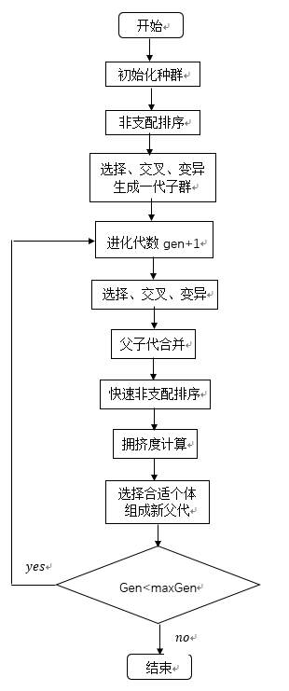

**图4 NSGA-II流程图**

**Fig.4 Non-dominated Sorting Genetic Algorithm II Process**

同时采用的精英策略，NSGA-II 算法采用精英策略防止优秀个体的流失， 通过将父代和子代所有个体混合后进行非支配排序的方法。 精英策略的执行步骤图解如图5：

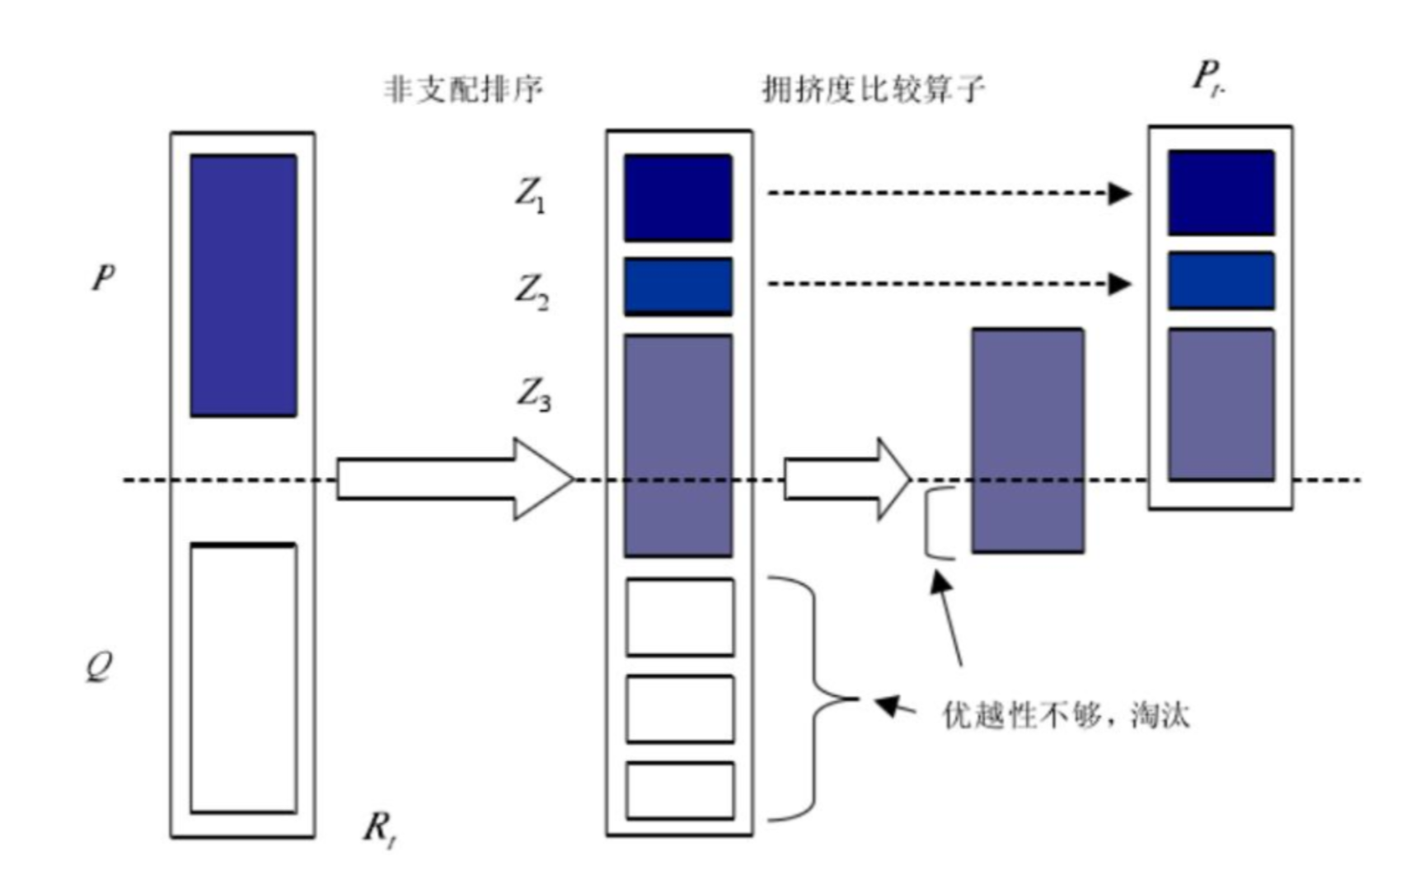

**图5 精英策略的执行步骤**

**Fig.5 Steps to Implementing the Elite Strategy**

3 实验与结果

3.1 实验参数设置

根据第2节内容，对NSGA-II初始化种群数量进行设置，设置为50，最大迭代次数设为100，变异率设为0.05，选取数据集前100行作为测试数据，本次实验环境为：操作系统为Windows 11；GPU为NVIDIA RTX4050 6 GB显存；内存32GB；编程语言为Python 3.12.6。使用Python库加载数据集，以及进行NSGA-II算法实现。

NSGA-II输入为总电流与对应总有功功率数据，输出为设备工作状态编码，从最优Pareto前沿解集中选取出现次数最多的节作为最优解输出。

3.2 实验结果

为评价算法性能给出多电器组合辨识率，计算公式为：

$$\begin{aligned}Acc=\frac{N_{r}}{N}\#\left(8\right)\end{aligned}$$

其中， $N_{r}$ 表示算法准确识别出所有同时处于运行状态的用电设备的次数； $N$ 表示用电设备处于运行状态的样本总数。多电器组合辨识率通过统计所有同时运行的用电设备均被正确识别的次数，来衡量算法对多设备同时工作状态的识别准确度。组合辨识率越高，表明算法在多设备并行工作时的识别效果和负荷分解的准确性越高。

根据3.1节的参数设置，可以得到如表3的结果：

**表3 实验结果**

**Table 3 Experimental results**

|  |  |
| --- | --- |
| 实验次数 | Acc |
| 1 | 43% |
| 2 | 39% |
| 3 | 44% |
| 4 | 37% |
| 5 | 42% |
| 6 | 43% |
| 7 | 55% |
| 8 | 46% |
| 9 | 47% |
| 10 | 51% |
| 平均 | 44.7% |

4 结论

本文提出的基于NSGA-II算法的非侵入式负荷监测方法有效识别电器工作状态，但由于特征提取方法并不完善，且种群大小与迭代次数较小，因此准确率并不高，但该算法优化了电流与功率的匹配，为智能电网中的负荷预测和优化提供了一种新的思路。实验结果表明，该方法能够准确识别多个电器的工作状态，并有效求解对应的功率需求，显示出良好的准确性和效率。本文为非侵入式负荷监测探索了一种新的优化方法，取得了一定的成效。在测试数据上，算法表现出良好的负荷辨识能力。尽管本方法仍有待进一步优化，但其在负荷监测应用中的潜力已经初步显现。未来工作将聚焦于算法效率的提升和实验场景的多样化，以提高算法的识别准确率和适应性。

参考文献(References)：

1. 鲍海波,杨舒惠,陈子民,等. 事件检测类非侵入式负荷监测算法综述[J]. 电力系统自动化,2023,47(13):94-109.

Bao Haibo, Yang Shuhui, Chen Zimin, et al. Review on Event-inspection Based Non-intrusive Load Monitoring Algorithmsp[J]. *Automation of Electric Power Systems.* 2023,47(13):94-109.

1. 邓晓平,张桂青,魏庆来,等. 非侵入式负荷监测综述[J]. 自动化学报,2022,48(3):644-663.

Deng Xiaoping, Zhang Guiqing, Wei Qinglai, et al. A Survey on the Non-intrusive Load Monitoring[J]. *Acta Automatica Sinica*. 2022,48(3):644-663.

1. Zhongrui Wang, Yonghai Xu, Sheng He, et al. A non-intrusive method of industrial load disaggregation based on load operating states and improved grey wolf algorithm[J]. *Applied Energy.*  2023,351(7850):121934
2. Silva M D, Liu Q. A Review of NILM Applications with Machine Learning Approaches[J]. *Computers, Materials & Continua*, 2024, 79(2).